Муниципальное бюджетное общеобразовательное учреждение
«Хиславичская СШ»

Методические материалы по проведению мероприятий, посвященных Победе в Великой Отечественной войне.

Информационно-творческий краткосрочный проект «Урок Победы»

Автор разработки:
Прокопенкова Елена Леонидовна,
учитель начальных классов

2022 год

Пояснительная записка

Актуальность

В победе нашей страны над фашисткой Германией огромную роль сыграл ратный подвиг и трудовой героизм народа, благодаря которому мир избавился от смертельной опасности. Война унесла миллионы жизней, погубила миллионы талантов, разрушила миллионы человеческих судеб. В нынешнее время многие люди, в частности, молодежь мало знают об истории своей страны, а ведь свидетелей событий Великой Отечественной войны с каждым годом становится все меньше и меньше. И если сейчас не записать их воспоминания, то они просто исчезнут вместе с людьми, не оставив заслуженного следа в истории.
Изучение темы « Урок Победы» вызывает интерес к прошлому и настоящему своего края, показывает, какой вклад внесли члены семьи в дело разгрома врага, массовый и трудовой героизм прадедов.
Цель: формировать понимание особой роли России в мировой истории, воспитание чувства гордости за национальные свершения, победы; уважительное отношение к истории России, своей семьи.
Задачи:
- актуализировать первичные знания о Великой Отечественной войне 1941-1945 г;
- расширить знания о военных действиях в начале Великой Отечественной войны;
- систематизировать знания о героическом прошлом своей страны и своего народа;
- воспитывать человека-гражданина и патриота, готового защищать мир и своё Отечество;
Планируемые результаты:
Предметные: получат первичные знания о Великой Отечественной войне 1941-1945 г, расширят знания о военных действиях в начале Великой Отечественной войны, о героическом прошлом своей страны и своего народа; расширят понимание особой роли России в мировой истории, воспитание чувства гордости за национальные свершения, открытия, победы.
Метапредметные:
личностные: осознание чувства сопричастности и гордости за свою Родину, народ и историю;
познавательные: поиск и выделение необходимой информации из различных источников; извлекать необходимую информацию из текста; находить определённые понятия; использовать знаково-символические средства, овладения моделированием;
регулятивные: самостоятельно выделять и формулировать цель своей дальнейшей работы; формулировать проблему, самостоятельно создавать алгоритм деятельности при решении проблемы поискового характера; контролировать и оценивать результаты собственной деятельности;
коммуникативные: планировать учебное сотрудничество с учителем и сверстникам; управлять поведением партнера - контроль, коррекция, оценка его действий; с достаточной полнотой и точностью выражать свои мысли.
Методы и приемы;
- Объяснительно — иллюстративный метод обучения
- Репродуктивный метод обучения
- Частично — поисковый метод обучения
- Исследовательский метод обучения
Формы работы;
1 Фронтальная (коллективная)
2 Групповая:
3 Индивидуальная:
Оборудование и оформление: презентация, видео-фильм «Давным-давно», музыкальное сопровождение – песни на военную тему.
Участники проекта: учащиеся 4 класса
Тип проекта: информационно-творческий
По продолжительности: краткосрочный (2 недели).
По количеству участников: коллективный.

Этапы работы:

Подготовительная работа:
- задание всем учащимся: выяснить, кто из ближних родственников защищал нашу Родину в годы Великой Отечественной войны, собрать и сохранить информацию о славных прадедах;
- прослушивание песен о войне;
- размещение фотографий на стенде;
- подбор стихотворений и их чтецов.

Основной этап
- урок по окружающему миру (Блок «История»)
- выступление с презентацией «Спасибо деду за Победу»
- творческая работа « Окна Победы».

Ход урока

1. Организационный момент.
-Ребята! Давайте подарим друг другу хорошее настроение:
На части не делится солнце лучистое,
И вечную землю нельзя поделить,
Но искорку счастья луча золотистого
Ты можешь, ты в силах друзьям подарить.
- Ребята, я улыбаюсь вам, вы улыбнитесь мне. Улыбка может улучшить всем настроение. Хорошее настроение всегда помогает справиться с любой задачей и добиться хороших результатов.
2. Актуализация знаний.
- Сегодня мы продвинемся ещё на несколько лет вперёд и попадём в год очень тяжёлый для нашей страны.
- Посмотрите отрывок из фильма и подумайте, о чем пойдет речь на уроке.
- Почему эту войну называют великой?
(Самая кровопролитная и разрушительная война, в ней погибли миллионы человек).
- Расскажите, что вы знаете о Великой Отечественной войне?
-Когда она началась? (22 июня 1941 года.}
- Сколько лет длилась эта война? (4 года.)
- Когда наш народ отмечает День Победы? (9 мая.)
- Какие книги о Великой Отечественной войне с фашистскими захватчиками вы читали?
-Какие фильмы смотрели?
-Что вам рассказывали дедушки и бабушки, родители об этих событиях?
- Какие памятные места, связанные с этим событием, есть в нашем поселке?
- Подберите эпитеты к слову война (Жестокая, страшная, героическая).
3. Самоопределение к деятельности
Сформулируйте тему урока.
- Тема урока «Великая война и великая победа» СЛАЙД 1 .
- Какие задачи мы перед собой поставим? СЛАЙД 2.
- познакомимся о самой разрушительной из всех воин в истории, о великой победе нашего народа;
- расширим наши знания об этой войне;
- Работа над новым материалом.
Предлагаю вам стать историками - исследователями. Мы вместе попытаемся расширить свои знания об этой страшной войне.
1.Работа по учебнику.
Начнём наше исследование: прочитайте 2 абзац на с.140
– Какую цель преследовал фашизм?
– В каком году началась Вторая мировая война?
- Кто её развязал?
2) Рассказ учителя.
-Но что предшествовало этой войне? СЛАЙД 3
- Более 70 лет назад власть в Германии захватили фашисты во главе Адольфом Гитлером.
Вы знаете значение слова фашизм?
(Работа со словарём) Фашизм — слово итальянского происхождения, в буквальном переводе – пучок, связка. Это идеология превосходства одной нации над другими. Они внушили немецкому народу, что он будет господином мира. Все остальные народы станут его рабами или будут полностью уничтожены. Вскоре почти вся Европа была захвачена фашистами.
- Как вы считаете, почему Гитлер развязал войну против Советского Союза?
( мечтал о мировом господстве)
СЛАЙД 4- Ночь с 21 на 22 июня – самая короткая в году. Но эта ночь для всех граждан, живущих на территории бывшего СССР, стала ночью боли и скорби. Потому, что в эту ночь вошла беда сразу во все семьи огромной страны.
СЛАЙД 5- - Вот как это было. (Звучит голос Ю. Левитана о начале войны) (слайд 9).
22 июня 1941 года 5,5 млн. человек, 5000 самолетов и 200 военных кораблей Германии обрушили свой удар на нашу страну.
СЛАЙД 6 - С первого дня войны на борьбу с врагом поднялся весь народ. Во всех уголках нашей большой страны появились плакаты «Родина-мать зовет».
-Что он символизировал?
- Тяжело было всем: и воинам на фронте, и тем, кто сражался с врагом на захваченной территории: партизанам и подпольщикам, и тем, кто трудился в тылу, снабжая фронт всем необходимым.
- Сегодня мы пролистаем героическую летопись Великой Отечественной войны.
СЛАЙД 7
- Первыми вступили в жестокий бой пограничники Брестской крепости. Но силы были не равны. Фашисты прорвались вглубь страны. Красная Армия терпела одно поражение за другим, отходя все дальше вглубь страны.
Ребята, как вы думаете, почему наша армия терпела в первые дни поражения?
(Причинами поражений стали неготовность армии к войне, внезапность нападения)
-Дух народа, вставшего на защиту своей Родины, отразился в песне «Священная война она была написана в ночь с 22 на 23 июня 1941 года. Автор стихов Василий Лебедев – Кумач, музыка Александрова. Впервые была исполнена 27 июня 1941 на Белорусском вокзале. С 15 октября 1941 года «Священную войну» начали ежедневно передавать по радио.
- Прослушайте первый куплет песни. К чему призывает песня?
Песня приобрела массовую популярность на фронтах Великой Отечественной войны. Она поддерживала высокий боевой дух в войсках.
3) Исследовательская работа в группах.
Для дальнейшей работы мы разделимся на группы.
Мы сейчас обозначим темы, на которые будем искать ответы. Для подготовки выступлений вы разбиты на 4 группы. Каждая группа подготовит свое сообщение, связанное с нашей темой.
1 группа- Её участники расскажут нам о битве под Москвой (стр. 141-142)
2 группа -Сталинградская битва. (стр.143)
3 группа – блокада Ленинграда (стр.142)
4 группа – Курская битва (стр. 144)
5 группа-Великая победа(стр. 144-145)
Приложение №1.
- На столах у вас лежат несколько источников информации. Изучив источники (на изучение дается 8 минут), вы должны будете заполнить пропуски в основных листах. Затем вы озвучите свои выступления.
- Своё выступление начните со слов «Наша группа знакомилась с военными событиями, которые произошли….
4) Выступление групп СЛАЙД 8-14
На ленте времени отмечают даты сражений:
- 8 сентября 1941года - январь 1944 года блокада Ленинграда;
- 30 сентября 1941 года – 20 апреля 1942 года битва под Москвой;
- 17 июля 1942 - 2 февраля 1943года – победа в Сталинградской битве;
- 5 июля 1943 - 23 августа 1943 года Курская битва;
- 9 мая 1945 года празднование Дня Победы.
Ребята, задачи, которые были поставлены перед группами, были выполнены.
-Трудным был путь к победе, тяжёлой ценой она досталась народу. 27 миллионов погибших. В России нет семьи, которую бы не затронула война. Свыше 11 тысяч воинов всех национальностей были удостоены звания Героев Советского Союза. Герои Хиславичского района СЛАЙД 15-18
-Это история не только нашего государства, но и каждого из нас, наших семей.
- Наши ребята провели исследовательскую работу «Спасибо деду за победу!» и приготовили свои выступления о родственниках, принимавших участие в Великой Отечественной войне.
Нет в России семьи такой,
Где б ни памятен был свой герой
И глаза молодых солдат
С фотографий увядших глядят…..
Этот взгляд, словно высший суд,
Для ребят, что сейчас растут……
5.Выступление с презентацией «Спасибо деду за Победу»
Представление проектов-рассказов учащихся о своих прадедах в сопровождении презентаций. СЛАЙД 19-23 Приложение №2
-Спасибо ребятам за выступление. Судя по представленным историям, участникам ВОВ пришлось очень непросто и нелегко, много душевных переживаний, слез; физических сил и здоровья, а главное всю душу герои отдали ради победы, ради спокойной и безоблачной жизни последующих поколений.
-Скажите, а надо ли помнить о ней, если столько горя и разрушений она оставила после себя? Почему?
-Что помогает людям сохранить в памяти события той страшной войны? (Художественные произведения о войне, фильмы, живые рассказы прадедушек и прабабушек, полотна великих художников и т. д.)
Я надеюсь, что вы всегда будете об этом помнить, с уважением и благодарность относиться к людям старшего поколения.
6.Итог урока
Составление синквейна
Война
Страшная, беспощадная
Убивает, уничтожает, рушит
Война приносит горе в каждый дом.
Жестокость Боль Смерть
1.В первой строчке - слово (война)
2. Вторая строчка - два прилагательных к этому слову,
3. Третья строчка - 3 глагола,
4. Четвертая строка - это фраза из четырех слов,
5. Последняя строка - это синоним к слову.
7. Рефлексия
Продолжите высказывания:
- На уроке я узнал...
- Мне было интересно узнать...
- Трудно для меня было...
- Я хочу поблагодарить...
- Спасибо за урок!
На протяжении десятилетий День Победы 9 мая остается в России самым трогательным, самым душевным праздником. Никакие другие праздники не смогут сравниться с ним. Даже оставаясь дома, в классе можно принять участие в массовом праздновании. Тысячи окон по всей стране могут сказать «Спасибо!». Предлагаю принять участие в акции «Окна Победы». Для этого все вместе украсим окна нашего класса символами победы и словами благодарности.

Ссылка на размещённые конкурсные материалы:
https://infourok.ru/metodicheskie-materialy-po-provedeniyu-meropriyatij-posvyashennyh-pobede-v-velikoj-otechestvennoj-vojne-informacionno-tvorcheski-6313290.html
https://infourok.ru/metodicheskaya-razrabotka-urok-pobedy-6313289.html
https://ok.ru/video/4046780435079
Источники
- https://ru.wikipedia.org/wiki
- https://nsportal.ru/nachalnaya-shkola/okruzhayushchii-mir/2022/04/25/konspekt-uroka-velikaya-voyna-velikaya-pobeda
- https://infourok.ru/konspekt-uroka-v-4-klasse-na-temu-velikaya-vojna-i-velikaya-pobeda-4062857.html
- https://multiurok.ru/files/konspekt-uroka-issledovaniia-na-temu-velikaia-voin.html
5.Стихотворения С. Щипачева «Такою все дышало тишиной», Ф. Кравченко «Вставай, народ», Н. Майданик «Ветеранам», А. Скоробогатько «Спасибо деду за Победу».
6. Песни военных лет: «Священная война», «На безымянной высоте», «Хотят ли русские войны», «Синий платочек».
7. Личные архивные материалы учащихся и учителя.
Приложение №1
1 группа
Вопросы:
- В каком году произошла битва под Москвой?
- Что было сделано для победы в битве под Москвой?
- Кто командовал в битве советскими войсками?
- Чем закончилась битва?
Своё выступление начните со слов «Наша группа знакомилась с военными событиями, которые произошли под Москвой».
2 группа –
- Почему фашисты стремились захватить Кавказ и Кубань?
-Каким образом советскому командованию удалось развернуть ход войны в свою пользу?
-С каким результатом закончилась битва?
Своё выступление начните со слов «Наша группа знакомилась с военными событиями, которые произошли …».
3 группа
- Что такое блокада Ленинграда?
- Как ленинградцы жили вовремя блокады?
- Что такое дорога жизни?
- Сколько времени находился Ленинград в блокаде?
Своё выступление начните со слов «Наша группа знакомилась с военными событиями, которые произошли …».
4 группа
- Где и как проходила Курская битва?
- Каковы результаты Курской битвы?
Своё выступление начните со слов «Наша группа знакомилась с …».
Приложение №2
.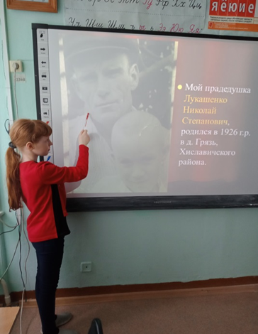 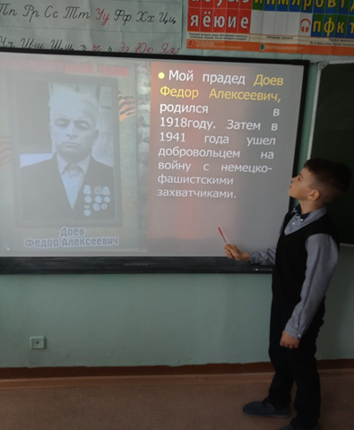
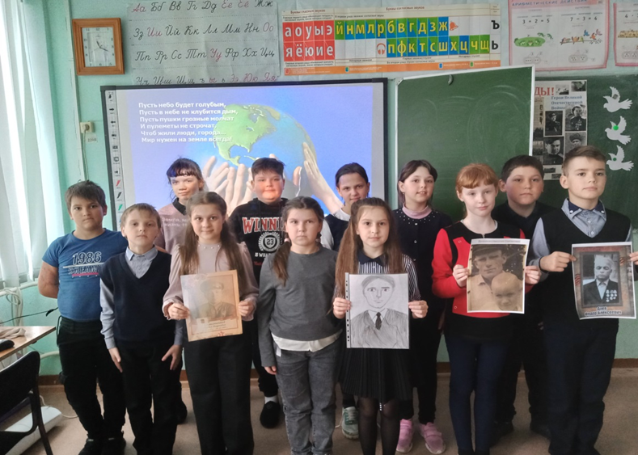
Осипенкова Наталья Мой прадедушка Лукашенко Николай Степанович, родился в 1926 г.р. в д. Грязь, Хиславичского района. На фронт ушёл в 1944 году, когда ему было 18 лет. В бою мой прадед был тяжело ранен в живот, лежал в госпитале. Был награжден боевыми наградами: Орденом Отечественной войны || степени, медалью " За боевые заслуги", медаль " За победу над Германией в Великой Отечественной войне 1941- 1945 гг."
Дударев Арсений Мой прадедушка Чепиков Клим Филиппович,1914 года рождения. Он прошел две войны. Сначала войну с финнами , затем в декабре 1941 года был призван в зенитный дивизион Северного фронта.В 1943 году получил ранение в руку. Был награжден орденом Отечественной войны 1 степени.Всю оставшуюся жизнь проработал в сельском хозяйстве. Спасибо за жизнь, прадедушка!
Рожков Захар Мой прадед Доев Федор Алексеевич, родился в 1918году. Затем в 1941 года ушел добровольцем на войну с немецко-фашистскими захватчиками.Воевал в артиллерийских войсках. За время службы был представлен к наградам ордену мужества и ордену Великой Отечественной войны второй степени, награжден медалью за Отвагу. В нашей семье до сих пор хранятся его награды за победу над фашистской Германией. В 1945 году был направлен на Дальний Восток для прохождения дальнейшей службы и прослужил еще 9 лет. Я очень горжусь своим прадедушкой.
Самсоненкова Карина Моего прадедушку Самсоненкова Валентина Владимировича в 1941 году призвали в армию. Он служил механиком на военном аэродроме. Участвовал в военных действиях с фашистской Германией. Был награжден боевыми медалями за военные заслуги перед Отечеством.

Приложение №3 Творческий проект «Окна Победы».
